Министерство общего и профессионального образования Свердловской области
Государственное бюджетное профессиональное
образовательное учреждение Свердловской области
«Артинский агропромышленный техникум»

МЕТОДИЧЕСКИЕ УКАЗАНИЯ ДЛЯ ОБУЧАЮЩИХСЯ
ПО ВЫПОЛНЕНИЮ ПРАКТИЧЕСКИХ РАБОТ
по общепрофессиональной дисциплине
«ОСНОВЫ строительного черчения»

(ОПОП СПО ППКРС « Мастер общестроительных работ».

Разработчик: Омельков Г.В.,
Преподаватель.

П. АРТИ, 2019 г.

Тема 2.1 Общие сведения о строительных чертежах

Код элемента-У-1
Практические задания №1
1.Определить конструктивную схему здания:

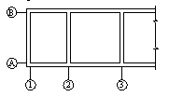

2.Определить тип водоотвода с покрытия:

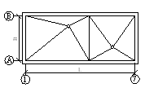

.

3.Назвать конструктивные элементы лестницы:

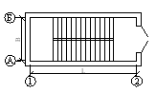

3.Определить систему кирпичной кладки:
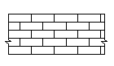

4. Определить систему кирпичной кладки:

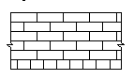

5.Определить способы обработки швов кирпичной кладки:

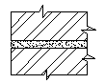

6.Определить тип водоотвода с покрытия:

7.Определить состав лестницы:
8.Определить состав лестницы:

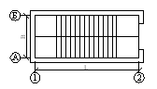

9.Определить тип водоотвода с покрытия здания:

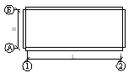

10.Определить систему кирпичной кладки, назвать толщину швов в кладке:

11.Определить конструктивную схему здания:

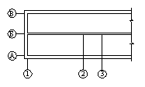

12.Определить конструктивную схему здания:

13.Определить конструктивную схему здания:
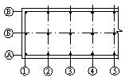

Критерии оценивания:
«5» (отлично) работа выполнена в полном объёме, без ошибок. «4» (хор) работа выполнена в полном объёме, имеются неточности результата работы. «3» (уд) правильно выполнено не менее половины работы. «2» (неуд) отсутствие необходимых знаний, работа не выполнена.

